富荣中短债债券型证券投资基金
2023年第3季度报告
2023年09月30日

基金管理人:富荣基金管理有限公司
基金托管人:平安银行股份有限公司
报告送出日期:2023年10月25日

目录
§1 重要提示 3
§2 基金产品概况 3
§3 主要财务指标和基金净值表现 4
3.1 主要财务指标 4
3.2 基金净值表现 4
§4 管理人报告 6
4.1 基金经理（或基金经理小组）简介 6
4.2 管理人对报告期内本基金运作遵规守信情况的说明 7
4.3 公平交易专项说明 7
4.4 报告期内基金的投资策略和运作分析 7
4.5 报告期内基金的业绩表现 8
4.6 报告期内基金持有人数或基金资产净值预警说明 8
§5 投资组合报告 8
5.1 报告期末基金资产组合情况 8
5.2 报告期末按行业分类的股票投资组合 9
5.3 报告期末按公允价值占基金资产净值比例大小排序的前十名股票投资明细 9
5.4 报告期末按债券品种分类的债券投资组合 9
5.5 报告期末按公允价值占基金资产净值比例大小排序的前五名债券投资明细 9
5.6 报告期末按公允价值占基金资产净值比例大小排序的前十名资产支持证券投资明细 10
5.7 报告期末按公允价值占基金资产净值比例大小排序的前五名贵金属投资明细 10
5.8 报告期末按公允价值占基金资产净值比例大小排序的前五名权证投资明细 10
5.9 报告期末本基金投资的股指期货交易情况说明 10
5.10 报告期末本基金投资的国债期货交易情况说明 10
5.11 投资组合报告附注 10
§6 开放式基金份额变动 11
§7 基金管理人运用固有资金投资本基金情况 12
7.1 基金管理人持有本基金份额变动情况 12
7.2 基金管理人运用固有资金投资本基金交易明细 12
§8 影响投资者决策的其他重要信息 12
8.1 报告期内单一投资者持有基金份额比例达到或超过20%的情况 12
8.2 影响投资者决策的其他重要信息 12
§9 备查文件目录 12
9.1 备查文件目录 12
9.2 存放地点 12
9.3 查阅方式 12

§1 重要提示

基金管理人的董事会及董事保证本报告所载资料不存在虚假记载、误导性陈述或重大遗漏，并对其内容的真实性、准确性和完整性承担个别及连带责任。
基金托管人平安银行股份有限公司根据本基金合同规定，于2023年10月23日复核了本报告中的财务指标、净值表现和投资组合报告等内容，保证复核内容不存在虚假记载、误导性陈述或者重大遗漏。
基金管理人承诺以诚实信用、勤勉尽责的原则管理和运用基金资产，但不保证基金一定盈利。
基金的过往业绩并不代表其未来表现。投资有风险，投资者在作出投资决策前应仔细阅读本基金的招募说明书。
本报告中财务资料未经审计。
本报告期自2023年7月1日起至2023年9月30日止。

§2 基金产品概况

基金简称 | 富荣中短债债券
基金主代码 | 013520
基金运作方式 | 契约型开放式
基金合同生效日 | 2021年12月08日
报告期末基金份额总额 | 54,778,605.32份
投资目标 | 本基金在严控风险和保持资产流动性的基础上，主要投资中短期债券，力争实现资产的长期稳健增值。
投资策略 | 本基金采用的投资策略有：资产配置策略、个券投资策略、信用债投资策略、可转换债券、可交换债券投资策略、资产支持证券投资策略、国债期货投资策略、证券公司短期公司债券投资策略、信用衍生品投资策略等。
业绩比较基准 | 中债总财富(1-3年)指数收益率*80%+一年期定期存款利率(税后)*20%
风险收益特征 | 本基金为债券型证券投资基金，风险与收益高于货币市场基金，低于混合型基金及股票型基金。
基金管理人 | 富荣基金管理有限公司
基金托管人 | 平安银行股份有限公司
下属分级基金的基金简称 | 富荣中短债债券A | 富荣中短债债券C
下属分级基金的交易代码 | 013520 | 013521
报告期末下属分级基金的份额总额 | 15,307,627.82份 | 39,470,977.50份

§3 主要财务指标和基金净值表现

3.1 主要财务指标
单位：人民币元
主要财务指标 | 报告期(2023年07月01日 - 2023年09月30日)
主要财务指标 | 富荣中短债债券A | 富荣中短债债券C
1.本期已实现收益 | 142,503.99 | 371,863.06
2.本期利润 | 114,362.03 | 290,291.85
3.加权平均基金份额本期利润 | 0.0072 | 0.0067
4.期末基金资产净值 | 13,815,177.50 | 35,491,150.95
5.期末基金份额净值 | 0.9025 | 0.8992
注：①上述基金业绩指标不包括持有人交易基金的各项费用，计入费用后实际收益水平要低于所列数字；
②本期已实现收益指基金本期利息收入、投资收益、其他收入（不含公允价值变动收益）扣除相关费用后的余额，本期利润为本期已实现收益加上本期公允价值变动收益。

3.2 基金净值表现
3.2.1 基金份额净值增长率及其与同期业绩比较基准收益率的比较
富荣中短债债券A净值表现
阶段 | 净值增长率① | 净值增长率标准差② | 业绩比较基准收益率③ | 业绩比较基准收益率标准差④ | ①-③ | ②-④
过去三个月 | 0.79% | 0.02% | 0.40% | 0.02% | 0.39% | 0.00%
过去六个月 | 1.53% | 0.02% | 1.39% | 0.02% | 0.14% | 0.00%
过去一年 | -13.34% | 0.79% | 2.18% | 0.03% | -15.52% | 0.76%
自基金合同生效起至今 | -9.75% | 0.58% | 4.71% | 0.03% | -14.46% | 0.55%

富荣中短债债券C净值表现
阶段 | 净值增长率① | 净值增长率标准差② | 业绩比较基准收益率③ | 业绩比较基准收益率标准差④ | ①-③ | ②-④
过去三个月 | 0.75% | 0.02% | 0.40% | 0.02% | 0.35% | 0.00%
过去六个月 | 1.42% | 0.02% | 1.39% | 0.02% | 0.03% | 0.00%
过去一年 | -13.52% | 0.79% | 2.18% | 0.03% | -15.70% | 0.76%
自基金合同生效起至今 | -10.08% | 0.58% | 4.71% | 0.03% | -14.79% | 0.55%
注：本基金的业绩比较基准为：中债总财富(1-3年)指数收益率*80%+一年期定期存款利率(税后)*20%

3.2.2 自基金合同生效以来基金累计净值增长率变动及其与同期业绩比较基准收益率变动的比较
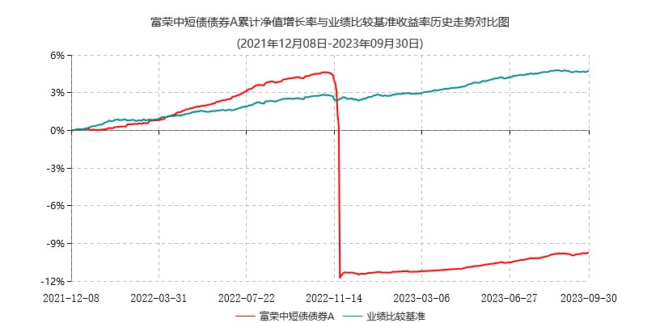
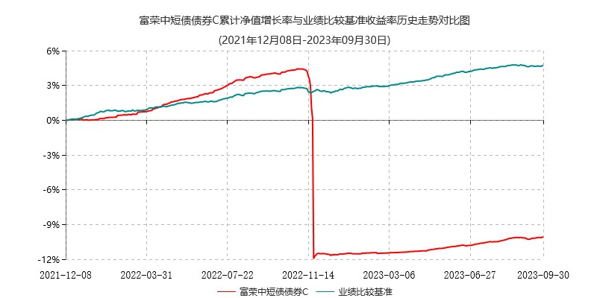
注：本基金的建仓期为6个月，建仓期结束时各项资产配置比例符合合同约定。

§4 管理人报告

4.1 基金经理（或基金经理小组）简介
姓名 | 职务 | 任本基金的基金经理期限 |  | 证券从业年限 | 说明
姓名 | 职务 | 任职日期 | 离任日期 | 证券从业年限 | 说明
王丹 | 固定收益部总经理助理、基金经理 | 2021-12-08 | - | 12 | 北京大学工商管理硕士，厦门大学理学学士，持有基金从业资格证书，中国国籍。曾任寰富投资咨询上海有限公司金融衍生品交易员，长盛基金管理有限公司债券交易员，嘉实基金管理有限公司投资经理，华融证券股份有限公司固收研究、交易主管。2019年6月21日加入富荣基金。
龚克寒 | 基金经理 | 2023-04-19 | - | 9 | 里海大学分析金融硕士，持有基金从业资格证书，中国国籍。曾任天风证券股份有限公司研究员及债券投资经理，泰康养老保险股份有限公司投资管理部信用评估岗（高级经理），中国人保资产管理有限公司公募基金事业部高级主管。2022年4月加入富荣基金。

4.2 管理人对报告期内本基金运作遵规守信情况的说明
报告期内，本基金管理人严格遵循了《中华人民共和国证券投资基金法》及其各项实施细则、本基金基金合同和其他相关法律法规的规定，并本着诚实信用、勤勉尽责、取信于市场、取信于社会的原则管理和运用基金资产，在控制风险的前提下，为基金持有人谋求最大利益。本报告期内，基金运作合法合规，无损害基金份额持有人利益的行为。

4.3 公平交易专项说明
4.3.1 公平交易制度的执行情况
报告期内，本基金管理人严格执行了《证券投资基金管理公司公平交易制度指导意见》和公司制定的公平交易相关制度，在研究分析、投资决策、交易执行等各个环节，公平对待旗下所有投资组合。
公司利用统计分析的方法和工具，按照不同的时间窗口（包括当日内、3日内、5日内），对旗下所有投资组合的同向交易价差情况进行分析，报告期内未发现旗下投资组合之间存在不公平交易现象。

4.3.2 异常交易行为的专项说明
报告期内，未发现本基金有可能导致不公平交易和利益输送的异常交易。

4.4 报告期内基金的投资策略和运作分析
回顾2023年三季度，基本面方面，国内主要经济指标逐步筑底，工业生产同比增速小幅反弹，服务业明显回升，基建投资和制造业投资保持韧性，房地产投资低位运行，出口有所承压，但9月降幅有所收窄。财政政策加力提效，完善减税降费政策。8月金融数据企稳，万亿政府债券推动社融同比回升。8月底以来，市场对国内经济的悲观预期延续修正。货币政策精准有力，央行延续稳健操作态势，逆周期调节力度加大，8月和9月分别宣布降息和降准，维持流动性合理充裕。债券市场方面，三季度资金面边际收紧，经济企稳复苏，债券市场先涨后跌，波动加大，曲线变平，中短债收益率普遍上行，曲线走平；中短端信用债信用利差先收窄后走阔，大部分信用债品种信用利差有所收窄。
2023年三季度，本基金秉持稳健投资原则，谨慎管理，确保组合安全性为首要目标，配置中短期限中高等级信用债，8-9月增持相对性价比较优的短债，适度降低组合信用债仓位的久期，灵活运用短期杠杆，适度参与利率债交易提高组合收益。
展望四季度，在经济基本面得到一定巩固的背景下，市场对后续房地产、稳增长等几个主要方面的宽信用政策仍有一定预期，但政策力度大小和实际落地反应情况有待数据进一步观察验证。货币政策依旧会发挥总量和结构双重功能，保持流动性合理充裕，支持宽信用政策的落地与实施，但或面临一定的外部约束。相较于三季度，四季度流动性或成为债券市场关键因素。受到利率债供给放量、信贷投放增加、汇率压力等因素影响，10月乃至四季度流动性层面的波动或被加大，央行合意的资金利率中枢或将边际抬升，向政策利率回归，资金面难现过度充裕泛滥，防范空转套利；在实体经济宽信用效果持续显现之前，国内经济“需求不足”挑战仍存，“逆周期”调节需“持续用力”，货币政策基调并不会全面调整，在降低银行负债成本及实体融资成本的要求下，资金面也难以出现持续性的收紧。
后续操作方面，组合仍将以中高等级信用债为底仓，采取票息策略为主的思路；根据对宏观经济、货币政策等因素的判断，适时调整组合仓位与久期，辅以灵活的杠杆操作，密切关注利率债、二级资本债等品种的交易机会，力争增强组合整体收益。

4.5 报告期内基金的业绩表现
截至报告期末富荣中短债债券A基金份额净值为0.9025元，本报告期内，该类基金份额净值增长率为0.79%，同期业绩比较基准收益率为0.40%；截至报告期末富荣中短债债券C基金份额净值为0.8992元，本报告期内，该类基金份额净值增长率为0.75%，同期业绩比较基准收益率为0.40%。

4.6 报告期内基金持有人数或基金资产净值预警说明
本报告期内，本基金未出现连续二十个工作日基金份额持有人数量不满二百人或者基金资产净值低于五千万元的情形。

§5 投资组合报告

5.1 报告期末基金资产组合情况
序号 | 项目 | 金额(元) | 占基金总资产的比例（%）
1 | 权益投资 | - | -
 | 其中：股票 | - | -
2 | 基金投资 | - | -
3 | 固定收益投资 | 48,779,325.73 | 93.36
 | 其中：债券 | 48,779,325.73 | 93.36
 | 资产支持证券 | - | -
4 | 贵金属投资 | - | -
5 | 金融衍生品投资 | - | -
6 | 买入返售金融资产 | 2,222,000.00 | 4.25
 | 其中：买断式回购的买入返售金融资产 | - | -
7 | 银行存款和结算备付金合计 | 821,194.72 | 1.57
8 | 其他资产 | 428,653.96 | 0.82
9 | 合计 | 52,251,174.41 | 100.00

5.2 报告期末按行业分类的股票投资组合
5.2.1 报告期末按行业分类的境内股票投资组合
本基金本报告期末未持有股票。

5.2.2 报告期末按行业分类的港股通投资股票投资组合
本基金本报告期末未持有港股通股票。

5.3 报告期末按公允价值占基金资产净值比例大小排序的前十名股票投资明细
本基金本报告期末未持有股票。

5.4 报告期末按债券品种分类的债券投资组合
序号 | 债券品种 | 公允价值(元) | 占基金资产净值比例（％）
1 | 国家债券 | 6,262,631.78 | 12.70
2 | 央行票据 | - | -
3 | 金融债券 | 4,125,422.51 | 8.37
 | 其中：政策性金融债 | - | -
4 | 企业债券 | 3,179,384.92 | 6.45
5 | 企业短期融资券 | 16,625,591.47 | 33.72
6 | 中期票据 | 18,586,295.05 | 37.70
7 | 可转债（可交换债） | - | -
8 | 同业存单 | - | -
9 | 其他 | - | -
10 | 合计 | 48,779,325.73 | 98.93

5.5 报告期末按公允价值占基金资产净值比例大小排序的前五名债券投资明细
序号 | 债券代码 | 债券名称 | 数量（张） | 公允价值(元) | 占基金资产净值比例（％）
1 | 019688 | 22国债23 | 43,000 | 4,366,228.25 | 8.86
2 | 1928002 | 19民生银行二级01 | 40,000 | 4,125,422.51 | 8.37
3 | 102001605 | 20苏国资MTN002 | 40,000 | 4,102,456.39 | 8.32
4 | 102001325 | 20石国投MTN002 | 40,000 | 4,102,065.57 | 8.32
5 | 012383505 | 23龙源电力SCP014 | 41,000 | 4,101,461.21 | 8.32

5.6 报告期末按公允价值占基金资产净值比例大小排序的前十名资产支持证券投资明细
本基金本报告期末未持有资产支持证券。

5.7 报告期末按公允价值占基金资产净值比例大小排序的前五名贵金属投资明细
本基金本报告期末未持有贵金属。

5.8 报告期末按公允价值占基金资产净值比例大小排序的前五名权证投资明细
本基金本报告期末未持有权证。

5.9 报告期末本基金投资的股指期货交易情况说明
5.9.1 报告期末本基金投资的股指期货持仓和损益明细
本基金本报告期末未投资股指期货。

5.9.2 本基金投资股指期货的投资政策
本基金本报告期末未投资股指期货。

5.10 报告期末本基金投资的国债期货交易情况说明
5.10.1 本期国债期货投资政策
本基金本报告期末未投资国债期货。

5.10.2 报告期末本基金投资的国债期货持仓和损益明细
本基金本报告期末未投资国债期货。

5.10.3 本期国债期货投资评价
本基金本报告期末未投资国债期货。

5.11 投资组合报告附注
5.11.1 本基金投资的前十名证券的发行主体中，民生银行股份有限公司在报告编制日前一年内曾受到中国银行保险监督管理委员会的处罚。
本基金对上述主体发行的相关证券的投资决策程序符合相关法律法规及基金合同的要求。除上述主体外，本基金投资的其他前十名证券的发行主体本期没有出现被监管部门立案调查，或在报告编制日前一年内受到公开谴责、处罚的情形。

5.11.2 本基金本报告期末未持有股票。

5.11.3 其他资产构成
序号 | 名称 | 金额(元)
1 | 存出保证金 | 9,533.14
2 | 应收证券清算款 | -
3 | 应收股利 | -
4 | 应收利息 | -
5 | 应收申购款 | 419,120.82
6 | 其他应收款 | -
7 | 其他 | -
8 | 合计 | 428,653.96

5.11.4 报告期末持有的处于转股期的可转换债券明细
本基金本报告期末未持有处于转股的可转换债券。

5.11.5 报告期末前十名股票中存在流通受限情况的说明
本基金本报告期末未持有股票。

5.11.6 投资组合报告附注的其他文字描述部分
由于四舍五入原因，分项之和与合计可能有尾差。

§6 开放式基金份额变动
单位：份
 | 富荣中短债债券A | 富荣中短债债券C
报告期期初基金份额总额 | 16,188,044.68 | 44,352,515.59
报告期期间基金总申购份额 | 6,915,872.49 | 19,076,989.99
减：报告期期间基金总赎回份额 | 7,796,289.35 | 23,958,528.08
报告期期间基金拆分变动份额（份额减少以“-”填列） | - | -
报告期期末基金份额总额 | 15,307,627.82 | 39,470,977.50
注：申购含转换入份额、红利再投资份额；赎回含转换出份额。

§7 基金管理人运用固有资金投资本基金情况

7.1 基金管理人持有本基金份额变动情况
本报告期内基金管理人未持有本基金。

7.2 基金管理人运用固有资金投资本基金交易明细
本报告期内基金管理人未运用固有资金投资本基金。

§8 影响投资者决策的其他重要信息

8.1 报告期内单一投资者持有基金份额比例达到或超过20%的情况
本基金本报告期内未有单一投资者持有基金份额达到或超过20%的情况。

8.2 影响投资者决策的其他重要信息
本报告期内未出现影响投资者决策的其他重要信息。

§9 备查文件目录

9.1 备查文件目录
9.1.1 中国证监会批准富荣中短债债券型证券投资基金设立的文件；
9.1.2《富荣中短债债券型证券投资基金基金合同》；
9.1.3《富荣中短债债券型证券投资基金托管协议》；
9.1.4 基金管理人业务资格批件、营业执照和公司章程；
9.1.5 报告期内富荣中短债债券型证券投资基金在指定报刊上各项公告的原稿。

9.2 存放地点
基金管理人、基金托管人处。

9.3 查阅方式
投资者可在营业时间免费查阅，也可按工本费购买复印件。投资者对本报告书如有疑问，可咨询本基金管理人富荣基金管理有限公司，客服热线：4006855600。

富荣基金管理有限公司
2023年10月25日

